DISEÑADORES DE ESCALERAS MAS FAMOSOS: INSPIRACION PARA LA ARQUITECTURA MODERNA
¿Por Qué es Importante el Diseño de Escaleras?
El diseño de escaleras no es solo una cuestión estética. También implica consideraciones de seguridad, funcionalidad y ergonomía, especialmente en edificios comerciales y residenciales.
Los diseñadores más famosos saben cómo equilibrar la belleza visual con la seguridad estructural y el confort de uso.
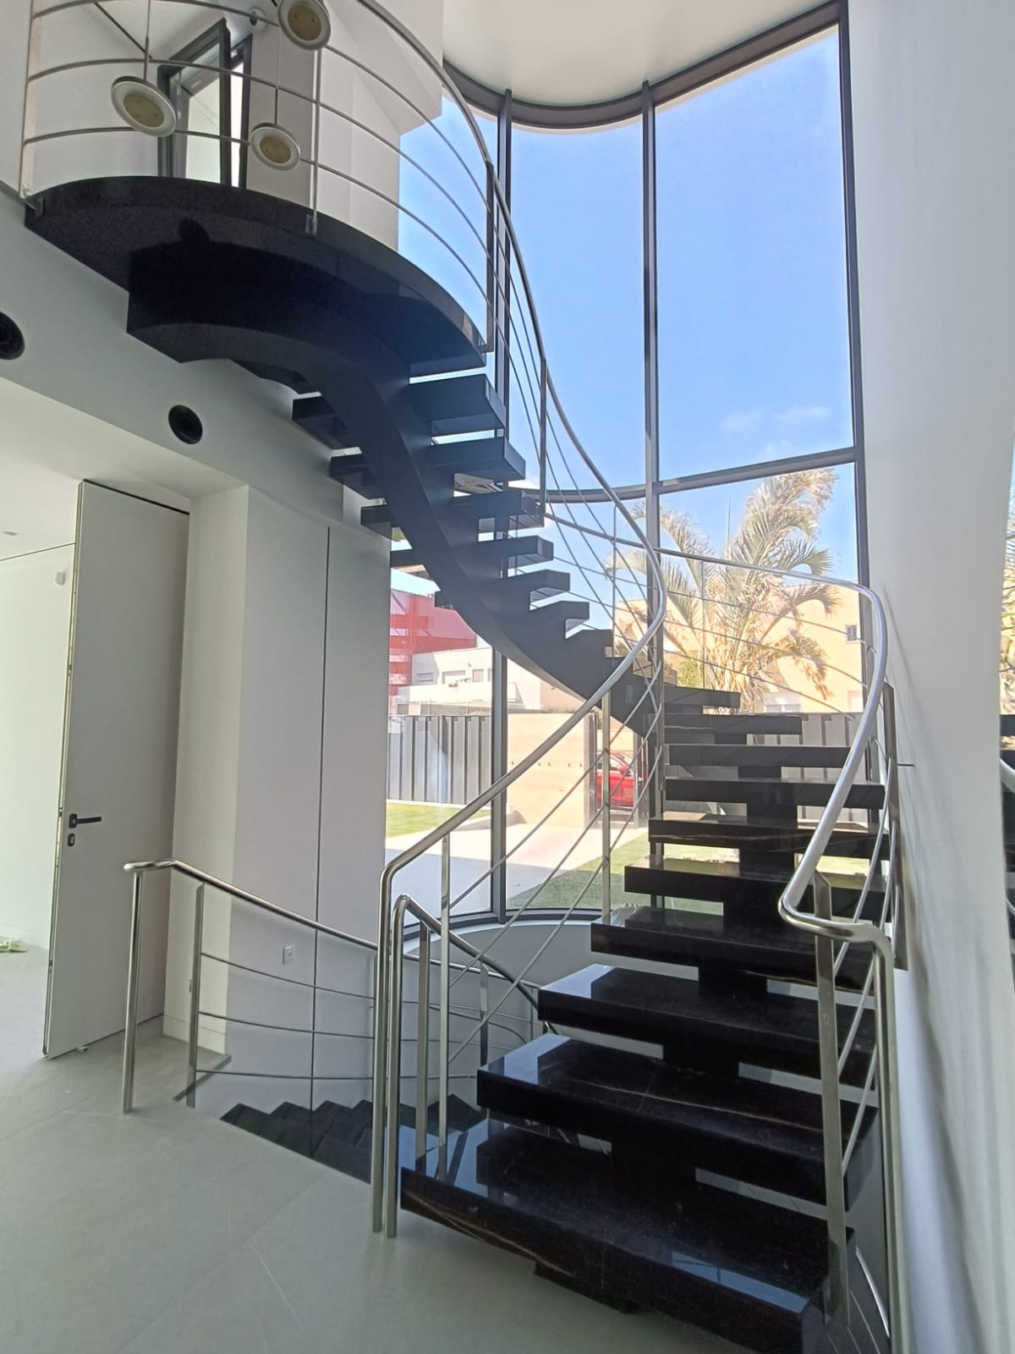
Foto de Martinca

Además, en términos de diseño interior, una escalera bien diseñada puede convertirse en el punto focal de cualquier espacio.
Si bien los estilos varían desde lo minimalista hasta lo exuberante, todos los grandes diseñadores entienden la importancia de la cerrajería como un componente crucial para garantizar la seguridad y estabilidad de sus creaciones.
El diseño de escaleras es una forma de arte en sí misma, y los arquitectos más famosos del mundo han demostrado cómo transformar este elemento esencial en una verdadera obra de arte.
Desde las líneas vanguardistas de Santiago Calatrava hasta las formas fluidas de Zaha Hadid, cada diseñador aporta una visión única al concepto de escalera.
En este artículo, exploraremos los diseñadores de escaleras más famosos del mundo, cuya creatividad ha dejado una huella imborrable en el diseño arquitectónico. Además, aprenderás cómo estos diseñadores han combinado arte, funcionalidad y seguridad en sus creaciones.
1. Santiago Calatrava: Escaleras Esculturales
Santiago Calatrava, conocido por su enfoque vanguardista en la arquitectura, ha diseñado algunas de las escaleras más icónicas del mundo. Sus creaciones se caracterizan por líneas fluidas y un estilo futurista que hace que las escaleras parezcan esculturas en movimiento.
Un ejemplo claro de su genialidad es la escalera en el edificio Turning Torso en Malmö, Suecia, donde las curvas y ángulos precisos desafían las normas tradicionales del diseño.
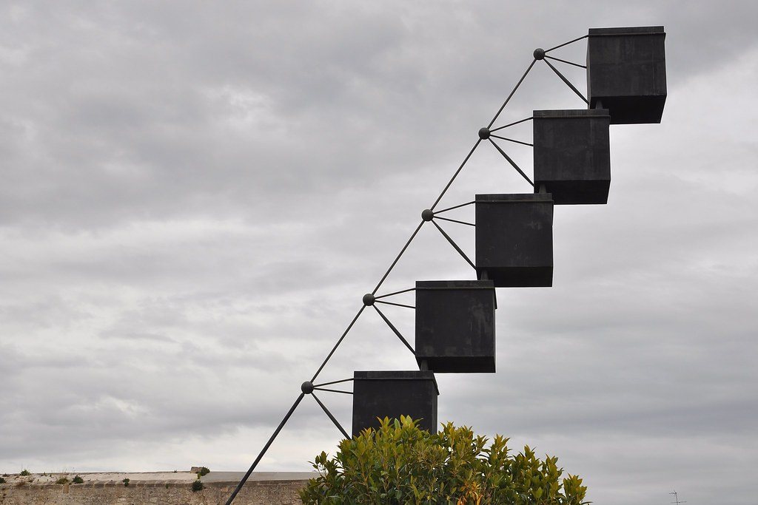
Foto de Flickr

2. Zaha Hadid: Elegancia Orgánica en el Diseño de Escaleras
La aclamada arquitecta Zaha Hadid es otra figura importante en el diseño de escaleras. Hadid introdujo formas curvas y orgánicas que fluyen sin esfuerzo a lo largo de sus proyectos. Su enfoque deconstructivista se refleja en la fluidez de las escaleras, como las del Dongdaemun Design Plaza en Seúl, donde las líneas suaves y continuas integran las escaleras en el diseño general del edificio.
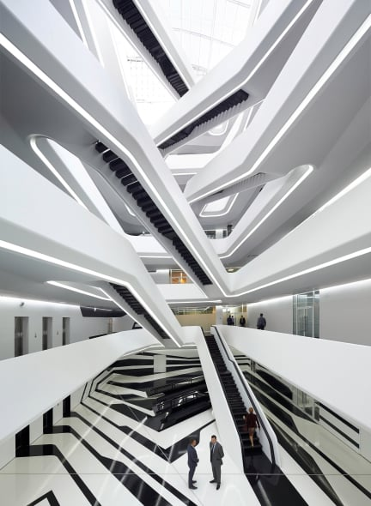

Foto de Noticias de Arquitectura

3. Rem Koolhaas: Funcionalidad Minimalista
El arquitecto holandés Rem Koolhaas es conocido por su enfoque minimalista y funcional en el diseño de escaleras. Koolhaas crea escaleras que, aunque visualmente simples, son complejas en términos estructurales.
Un ejemplo destacado es la escalera de la Casa Bordeaux en Francia, donde la simplicidad y la eficiencia en el uso del espacio son clave.

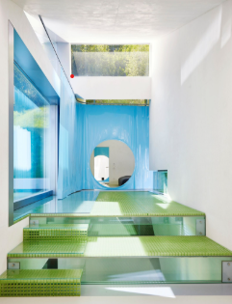

Foto de AD España

4. Frank Lloyd Wright: Escaleras Integradas en la Naturaleza
Frank Lloyd Wright es famoso por su capacidad de integrar la arquitectura con la naturaleza. Las escaleras que diseñó son un reflejo de esta filosofía, como las que se encuentran en la icónica Casa de la Cascada (Fallingwater).
En este proyecto, las escaleras no solo conectan los diferentes niveles de la casa, sino que también parecen fluir con el paisaje circundante, creando una experiencia de inmersión total.
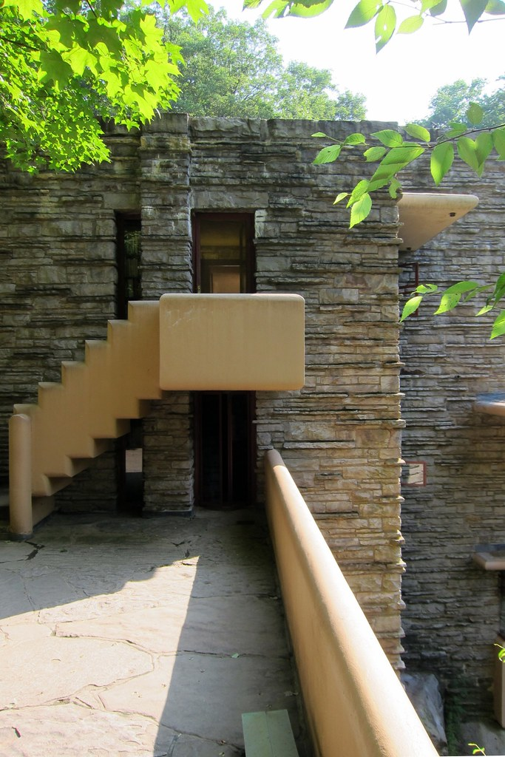

Foto de angelsferrerb - Wordpress.com

5. Eero Saarinen: Innovación en Espacios Públicos
El finlandés Eero Saarinen fue un innovador en el diseño de escaleras para grandes espacios públicos. Sus escaleras son famosas por su diseño funcional y estético, como las del TWA Flight Center en el Aeropuerto JFK de Nueva York.
Saarinen utilizó formas geométricas y materiales innovadores para crear escaleras que complementaran sus estructuras arquitectónicas futuristas.

Si estás buscando inspiración para un proyecto de escaleras o simplemente te interesa el diseño arquitectónico, conocer el trabajo de estos diseñadores puede ofrecerte nuevas perspectivas.
Además, si necesitas mejorar la seguridad de tus escaleras, no dudes en contactar a un cerrajero profesional que te ayude a asegurar tu hogar o negocio con las mejores cerraduras y sistemas de seguridad.

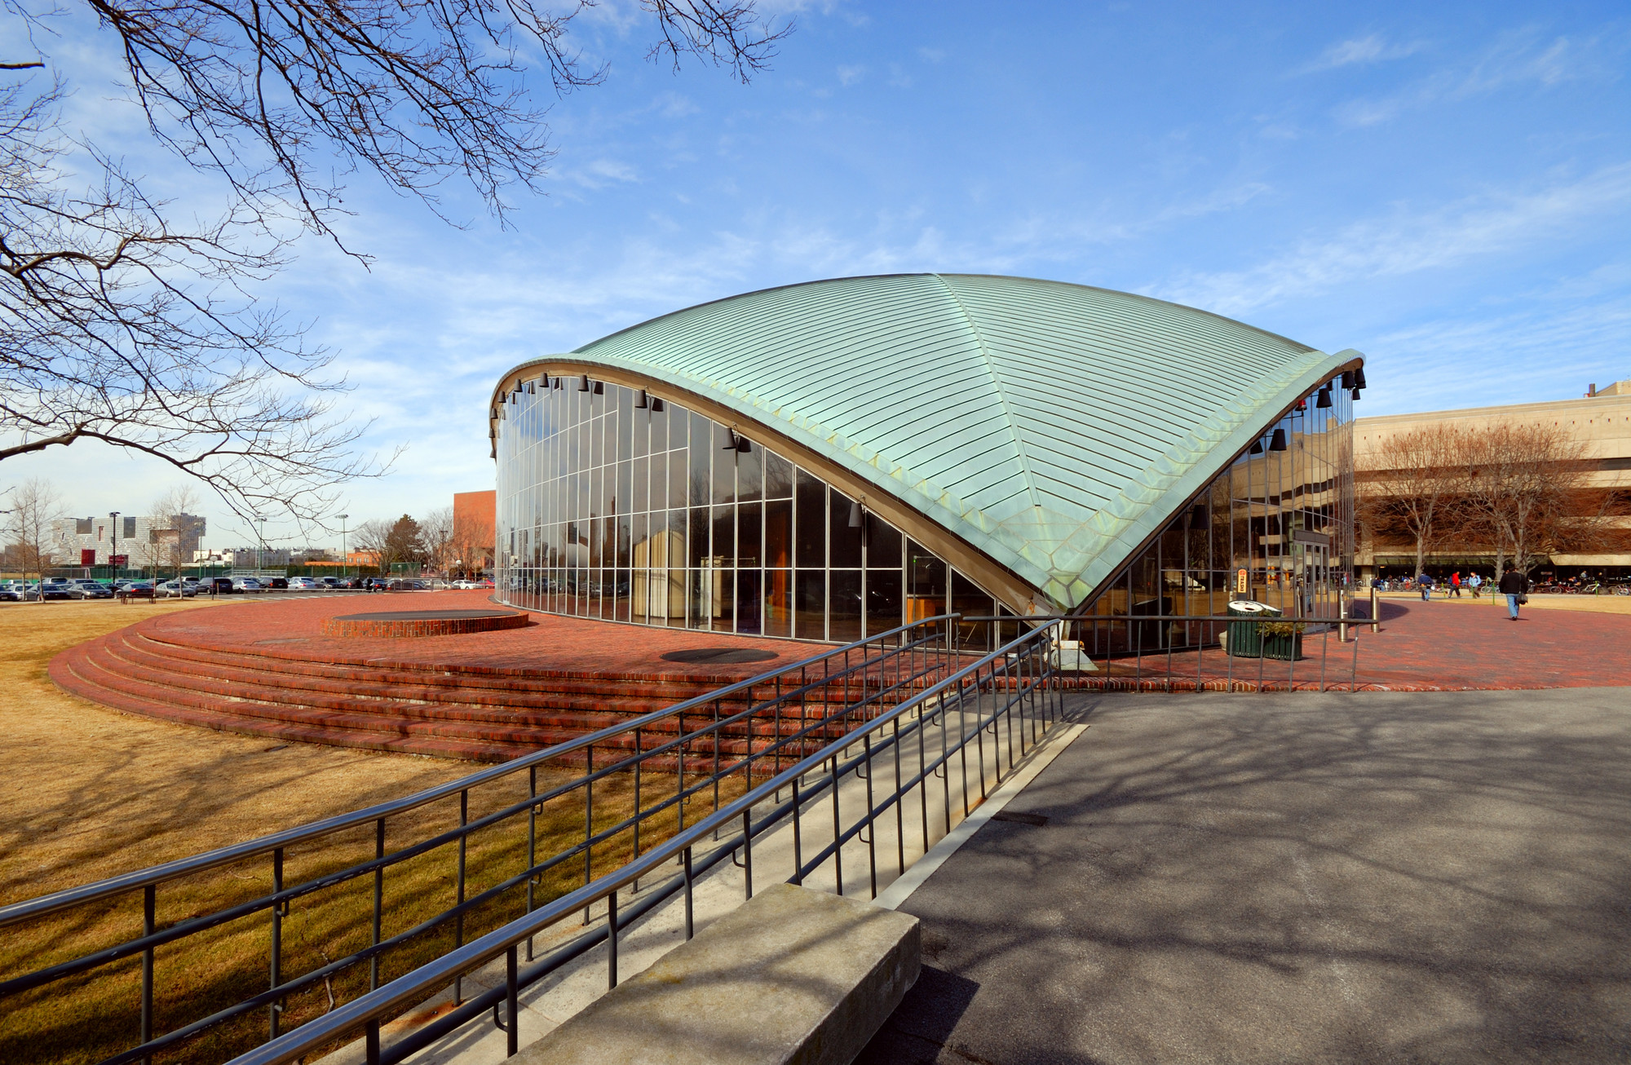
Foto de www.archdaily.cl

